ПАМЯТКА
для муниципальных
служащих Администрации
города Екатеринбурга
О ЗАПРЕТЕ
ДАРИТЬ И ПОЛУЧАТЬ
ПОДАРКИ

О ПОДАРКАХ
Положения антикоррупционного законодательства и Гражданского кодекса Российской Федерации содержат ЗАПРЕТ на дарение подарков работникам отдельных организаций, лицам, замещающим государственные и муниципальные должности, государственным и муниципальным служащим, а также на получение ими подарков в связи
с выполнением служебных (трудовых) обязанностей.

ИСКЛЮЧЕНИЯ
Исключением являются подлежащие сдаче подарки, которые получены
в связи с протокольными мероприятиями, со служебными командировками и другими официальными (протокольными) мероприятиями.

ВНИМАНИЕ !
Получение должностным лицом подарка в иных случаях является нарушением ЗАПРЕТА, создает условия для возникновения конфликта интересов, ставит под сомнение объективность принимаемых им решений, а также влечет ответственность, предусмотренную законодательством, вплоть до увольнения в связи с утратой доверия, а в случае, когда подарок расценивается как взятка – уголовную ответственность.
Кроме того, должностным лицам
не рекомендуется получать подарки
или какие –либо иные вознаграждения,
в том числе на личных торжественных мероприятиях, от своих друзей
или связанных с ними людей, которые одновременно являются лицами,
в отношении которых должностные лица непосредственно осуществляют функции управления или контроля.
Прием таких подарков может
их скомпрометировать и повлечь возникновение сомнений
в их честности, беспристрастности
и объективности.

Что делать с подарком, полученным в связи
с протокольными
мероприятиями, со служебными командировками и с другими официальными мероприятиями?

Уведомить о получении подарка
1
- не позднее 3 рабочих дней
со дня получения подарка
- не позднее 3 рабочих дней
со дня возвращения из командировки
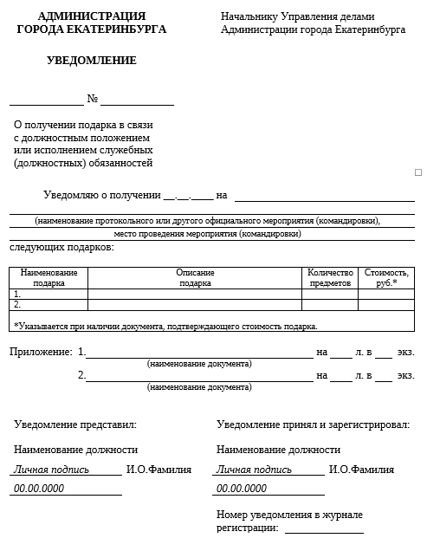
*екатеринбург.рф/официально/проверяющим/антикоррупция/формы

К уведомлению о получении подарка приложить документы (при их наличии), подтверждающие стоимость подарка (кассовый или товарный чек, иной документ об оплате)

Сдать подарок по акту приема-передачи не позднее 5 рабочих дней со дня регистрации уведомления
в Управление делами Администрации города Екатеринбурга на хранение
2

Комиссия в течение 30 дней со дня сдачи подарка организует оценку стоимости подарка

В зависимости от стоимости подарка возможны следующие варианты:

Подарок стоит меньше 3000 тыс.руб.
Подарок возвращается муниципальному служащему

Подарок стоит больше 3000 тыс.руб.
Муниципальный служащий может выкупить подарок
3

Выкуп подарка осуществляется
в соответствии с законодательством РФ о приватизации государственного
и муниципального имущества
4
В случае отказа от выкупа,
сведения о подарке вносятся
в реестр муниципального имущества муниципального образования
«город Екатеринбург».
Я профессионал
и просто делаю свою работу!

ПОЛЕЗНО
ПРОЧИТАТЬ !
Распоряжение Администрации города Екатеринбурга от 07.07.2014 № 102-р«Об утверждении положения о сообщении муниципальными служащими отраслевых (функциональных) и территориальных органов Администрации города Екатеринбурга о получении подарка в связи с их должностным положением или исполнением ими служебных (должностных)обязанностей, сдаче подарка, реализации (выкупа) и зачислении средств вырученных
от его реализации» (с изм. от 29.08.2017 № 121-р)
Разъяснения по отдельным вопросам, связанным с применением Типового положения о сообщении отдельным категориям лиц о получении подарка в связи с протокольными мероприятиями, служебными командировками и другими официальными мероприятиями, участие в которых связано с исполнением ими служебных (должностных) обязанностей, сдаче и оценке подарка, реализации (выкупе) и зачислении средств, вырученных от его реализации, утвержденного постановлением Правительства Российской Федерации
от 9 января 2014 г. № 10

